16 МНОГОПОЛЬЗОВАТЕЛЬСКОЕ ПРИЛОЖЕНИЕ

Задание 1. Автоматизация учёта сотрудников. Доработка предыдущей задачи: хранение данных о сотрудниках в employees.json и пользователей в users.json (System.Text.Json), локальная регистрация и аутентификация (SHA-256), чат между отделами через Named Pipes, уведомления об изменениях в расписании через Memory-Mapped Files, отслеживание изменений employees.json через FileSystemWatcher с автоматической перезагрузкой данных.

Листинг программы:
using System.ComponentModel;
namespace EmployeeApp.Models
{
public class EmployeeModel : INotifyPropertyChanged
{
private string fullName = string.Empty;
private string position = string.Empty;
private string department = string.Empty;
private decimal salary;

public string FullName
{
get => fullName;
set { fullName = value; OnPropertyChanged(nameof(FullName)); }
}
public string Position
{
get => position;
set { position = value; OnPropertyChanged(nameof(Position)); }
}
public string Department
{
get => department;
set { department = value; OnPropertyChanged(nameof(Department)); }
}
public decimal Salary
{
get => salary;
set { salary = value; OnPropertyChanged(nameof(Salary)); }
}

public event PropertyChangedEventHandler? PropertyChanged;

protected void OnPropertyChanged(string propertyName)
{
PropertyChanged?.Invoke(this, new PropertyChangedEventArgs(propertyName));
}
}
}

Таблица 16.1 – Входные и выходные данные
Входные данные | Выходные данные

Анализ результатов:

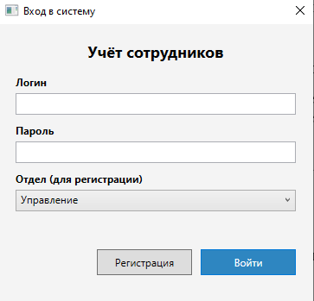
Рисунок 16.1 – Результат работы программы

